DIN ELMÅLERS VIGTIGSTE FUNKTIONER Type E570
1: Displayet viser den aktuelle tællerstand dvs. det forbrugte antal kWh. |  | 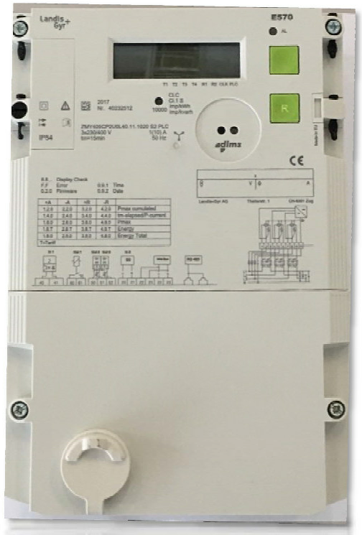
2: Med to korte tryk på denne knap kommer du til menuen ’Std_data’. Vælg menuen med et langt tryk. Du kan bladre gennem undermenuer med korte tryk og se koden i elmålerens display. Bemærk, at trykker du ikke på noget i ½ minut eller med hurtige på knappen, vender elmåleren tilbage til den aktuelle tællerstand.
Kode 0.4.2 mængde strøm der er købt i elmålerens levetid i kWh
Kode 1.8.0 Den samlede mængde strøm der er købt i elmålerens levetid i kWh
Kode 2.8.0 Den samlede mængde strøm der er solgt i elmålerens levetid i kWh. NB: er kun relevant til elproducerende anlæg
Kode 1.7.0 Øjebliksværdi for køb af strøm i kWh
Kode 2.7.0 Øjebliksværdi for salg af strøm i kWh. NB: er kun relevant til elproducerende anlæg
.
3: Alarm ”kontakt dit netselskab N1 A/S”

4: Lampen blinker 10.000 gange pr. kWh

5: Anvendes af netselskabet

Display
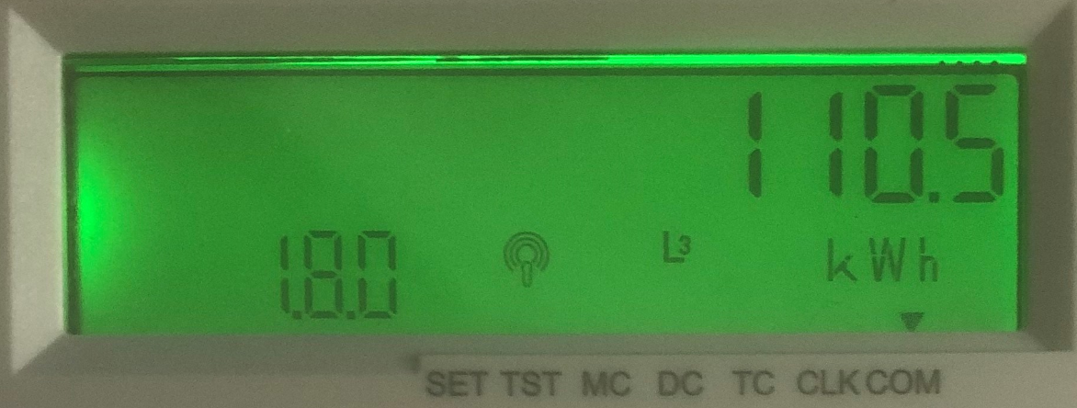

1: Her ses koden for den valgte undermenu (her kode 18.0 visning af den samlede mængde kWh der er købt siden måleren er installeret)

2: Hvis en klokke blinker, skal du kontakte dit ”Netselskab N1 A/S”

3: Her ses værdierne på aflæsninge

